Hong Kong Childhealth Foundation Flag Day 24th Aug 2005, Wednesday Map 2
香港兒童健康基金賣旗日二零零五年八月二十四日星期三
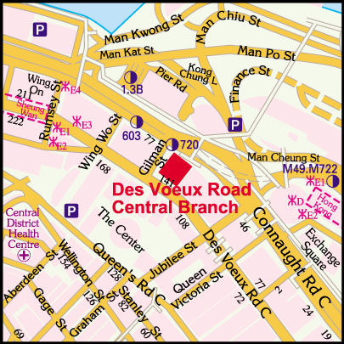
Tel: 2567 2727 Other Telephone: 2567 6667, 2886 2636, 2522 8696

HSBC, China Insurance Group Bldg., 141 Des Voeux Rd Central, Hong Kong
德輔道中141號中保大廈匯豐銀行 Tel: 2543 4421

